
Anno Scolastico 2025-2026

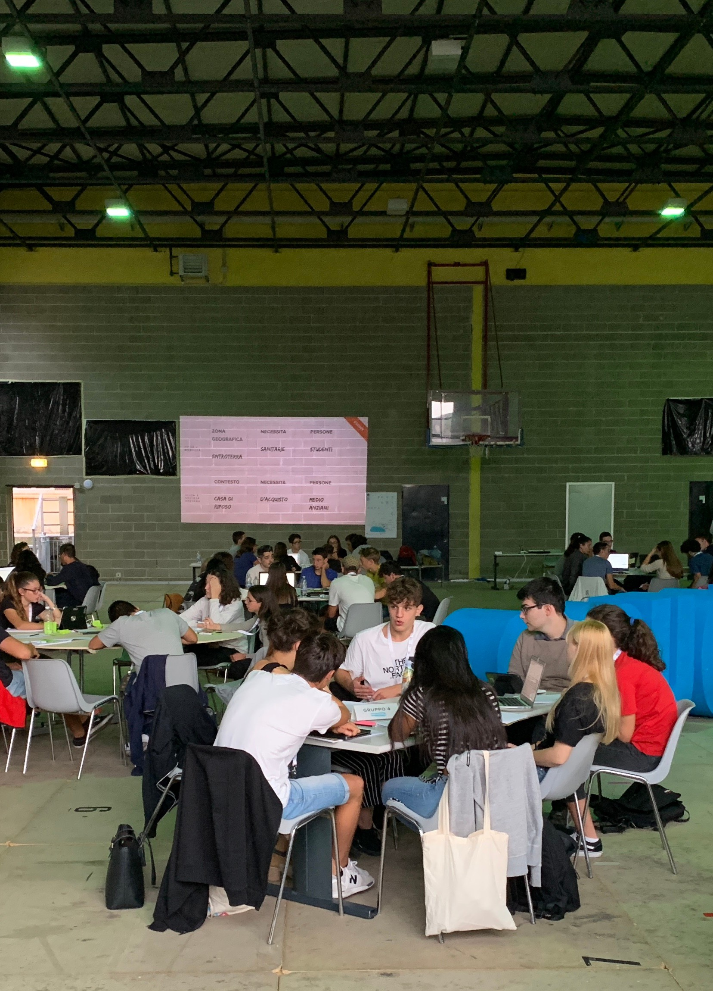
LICEO DA VIGO
NICOLOSO
Sede di Rapallo

LICEO CLASSICO
con Giornalismo,
Media e Comunicazione

LICEO LINGUISTICO
INGLESE,
FRANCESE con opzione triennio ESABAC,
SPAGNOLO, TEDESCO, CINESE

OPEN DAY
mercoledì 24 Novembre ‘25
Ore 15:00 – 17:00

OPEN NIGHT
Giovedì 11 Dicembre 2025
Ore 18:00 – 20:00

INCONTRO CON I DOCENTI
Venerdì 16 Gennaio 2026
Ore 15:00 – 17:00

Via Don G. Minzoni 1 – 16035 Rapallo Tel. 0185/61082
Per scriverci: orientamentorapallo@davigonicoloso.edu.it Sito: https://iisdavigonicoloso.edu.it/
Blog: www.sharing.school

Pronti al mondo,

pronti al domani

